

高爾夫》LPGA也有冠中冠，下週揭開2019年球季序幕
羅開Golf 頻道2019年1月10日 上午7:38

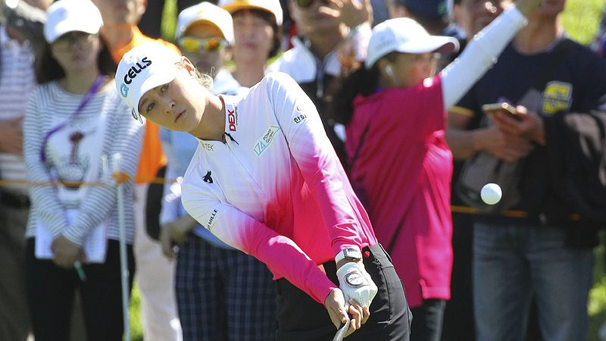高爾夫》LPGA也有冠中冠，下週揭開2019年球季序幕
【羅開新聞中心Minsey Weng綜合報導】一月的世界高壇主打「冠中冠」，意味著只有冠軍才能獲邀參賽，像是剛剛在夏威夷茂伊島落幕的Sentry Tournament of Champions（美巡冠軍賽），接著下週在夏威夷的大島也將進行冠巡賽的年度開季冠軍盛會－Mitsubishi Electric Championship at Hualalai（三菱錦標賽）。
不讓美巡賽體系的兩場冠軍賽專美於前，LPGA今年也打造了屬於自己的「冠中冠」，過去兩年的單站冠軍，下週將集結在佛羅里達的Four Seasons Golf and Sports Club Orlando（奧蘭多四季高爾夫運動俱樂部）爭奪Diamond Resorts Tournament of Champions presented by IOA（LPGA冠軍賽）。
這場總獎金一百二十萬美元的開幕戰，只有三十六個參賽名額，全都是2017或18年球季的冠軍，進行七十二洞的比桿賽，不過更大的特色是要和一些藝人、音樂家和其他領域的運動名人同台演出，而名人組也安排了五十萬美元的修正版Stableford（史特波佛）制計分賽。
除了賽事競技之外，LPGA試圖打造一場開季的高球嘉年華盛會，本次賽事冠名贊助商執行長Mike Flaskey（麥克•佛雷斯基）日前在奧蘭多四季俱樂部所進行的記者會上說道：「不但要有競技的成份，更要充滿樂趣。」
記者會上的來賓包括Brittany Lincicome（布瑞特妮•林希康姆）和Pernilla Lindberg（帕妮雅•琳伯格）兩位職業選手代表，另有「火箭人」稱號的前棒球大聯盟球星Roger Clemens（羅傑•克萊門斯）和音樂人Colt Ford（科爾特•福特），下週也會和LPGA選手同場競技。
事實上，這場LPGA的冠中冠並不算是新比賽，前身是冠巡賽的Diamond Resorts Invitational（鑽石渡假村邀請賽），去年在同時間和俱樂部中的Tranquilo Course（寧靜球場）進行，只是今年換了新招牌，總獎金從七十六萬加碼至一百二十萬美元。
身為鑽石渡假村品牌大使，林希康姆過去兩年都有受邀參加那場冠巡邀請賽，美國球星Lexi Thompson（蕾克希•湯普森）、Brooke Henderson（布魯姬•韓德森）、Brittany Lang（布瑞特妮•藍恩）和Gerina Piller（佳利雅•皮勒）等LPGA球星也有參加，其中韓德森去年名列第七最佳，再來是林希康姆的並列二十五。
「很高興能夠和其他名人一起打球，」林希康姆說道：「如果打得很好，那很棒，如果沒有，我會覺得至少球技沒那麼生疏了，所以要保持輕鬆，即使沒有打出好成績。」
「我想這是非常棒的熱身賽，而且又可以和沒見過的名人打球，感覺就像是參加音樂會，我會很開心的。」

